Муниципальное бюджетное дошкольное образовательное учреждение
детский сад №5 "Родничок" г. Ворсма

Проект социальной направленности, реализованный с воспитанниками подготовительной к школе группе c тяжёлыми нарушениями речи.
«Волшебные буквы»

Подготовила:
учитель-логопед Сорокина Ю.А.

Недооценка своевременного исправления
речевых дефектов у детей приводит, в
последствии, к трудностям в овладении
письмом и чтением. Такой ребенок будет
постоянно отстающим в школе, будет страдатьот того, что его старания не приводят кположительному результату.
Его вины здесь нет.
Виноваты только родители, считавшие,
что малыш вырастет и «выговорится».
/Л.С.Белинсон/

«Волшебные буквы»
Без помощи родителей работа логопеда бывает очень длительной и даже бесполезной.
Все что на занятии с логопедом изучаем, дома обязательно с мамой, папой закрепляем!!!
Цель проекта:
- формировать умение определять наличие (или отсутствие) заданного звука в слове.
- выделять первый звук из начала слова, последний – из конца слова.
- определять отличия в названиях картинок.
- подбирать слова с заданным звуком.
- формирование и стимуляция мотивированного отношения родителей к коррекционной работе с ребенком.
Задачи проекта:
- Формировать фонематический слух, навыки звукового анализа и синтеза детей;
- Способствовать адекватному включению родителей в коррекционный процесс;
- Повысить компетентность родителей в вопросах развития речи детей;
- Привлечь родителей к изготовлению буквы по пройденному звуку.
Тип проекта: практико-ориентированный, индивидуальный.
По содержанию: подготовка к обучению грамоте.
Участники проекта: дети - педагоги – родители.
По продолжительности: краткосрочный (2 недели).
Ожидаемые результаты проекта:
- Формирование действия выделения звука на фоне слова (есть данный звук в слове или отсутствует).
- Формирование действия вычленения звука от начала и конца слова(по вопросам: "Какой первый звук в слове? Какой последний звук в слове?)
- Выделение ударной гласной в слове.
- Определение места звука слове (После какого звука слышится нужный
звук в слове? Перед каким звуком?)
- Умение определять наличие (или отсутствие) заданного звука в слове.
- Умение выделять первый звук из начала слова, последний – из конца слова.
- Повышение компетентности родителей в вопросе развития детей;
- Включение родителей в коррекционный процесс.
Актуальность
В настоящие время ни для кого не секрет, что с каждым годом все острее встает вопрос об обучении детей с речевой патологией. Является очевидным, что для полноценной логопедической работы необходимо тесное сотрудничество логопеда и родителей. Прежде всего, стоит отметить необходимость формирования мотивации к занятиям среди родителей. Многие родители имеют весьма отстраненные сведения о том, кем является логопед и каким образом осуществляется коррекционная работа. Необходимо проводить просветительскую работу, настроить и привлечь внимание родителей к проблеме ребенка. С целью преодоления перечисленных проблем был разработан этот проект.
Актуальность и востребованность проекта заключается в том, что участие родителей в коррекционно-логопедическом процессе необходимо.
Практическая значимость проекта заключается в том, что предложенная система поэтапного включения родителей в коррекционно-логопедический процесс может быть использована логопедами, воспитателями групп, родителями.
Этапы проекта:
Подготовительный этап
Продуктивный этап
Продукты проекта
Заключительный этап

Iэтап – подготовительный
Деятельность детей
- Знакомятся с органами артикуляции посредством сказки «Встречи с бегемотиком Жужей»;
- Исследуют особенности произношения каждого изучаемого звука;
- Знакомятся с художественной литературой, с изограммами;
Деятельность родителей
Знакомятся с проектом, его организацией.
Подготовка к внедрению проекта
- Подборка методической литературы по теме;
- Подборка детской художественной литературы;
- Подборка дидактических материалов, наглядных пособий;
- Информационный материал для родителей;
- Изготовление букв – обводок;
- Изготовление книжки – малышки «Звук Ш».
II этап – продуктивный
Работа с детьми:
- Выполнение артикуляционной гимнастики на определённый звук.
- Чтение стихов, потешек, чистоговорок, скороговорок, пословиц о буквах.
- Рисование, обведение по точкам буквы, лепка буквы из пластилина;
- Нахождение спрятавшиеся буквы в картинках.
- Выделение данного звука из стихотворения и определение место звука в слове;
- Составление слов из буквд/и «Назови шары», слогов «Прочитай слова», «Найди отличия».
- Пальчиковые игры, физкультминутки.
- Рассматривание серии фотографий «Буквы вокруг нас».
Работа с родителями:
- Консультации для родителей «Игры с буквами», «Учимся слышать звуки и правильно их произносить»;
- Совместное с ребенком изготовление плоскостных букв на пройденный звук «Моя волшебная буква»;
- Будут даны рекомендации по использованию книжки – малышки в домашних условиях;
- Использование книг в процессе закрепления пройденного звука и при определении позиции данного звука в слове.

Работа с педагогами
- Консультация «Нарушения звукопроизношения. Причины. Виды» ;
- Консультация для педагогов «Учись читать, играя!».
- Использование буклета в процессе закрепления правильного произношения звуков по заданию учителя-логопеда.

Продукты проекта:
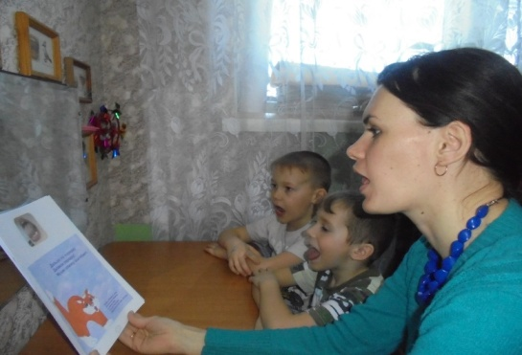
Выполнение артикуляционной гимнастики
«Утро с котиком Музиком».
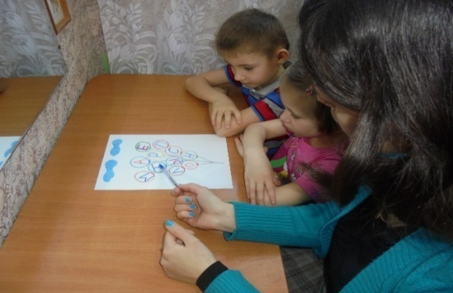

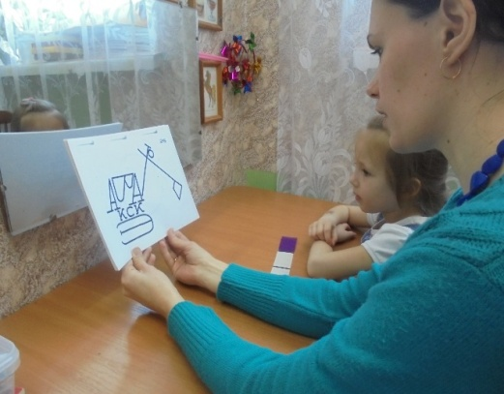
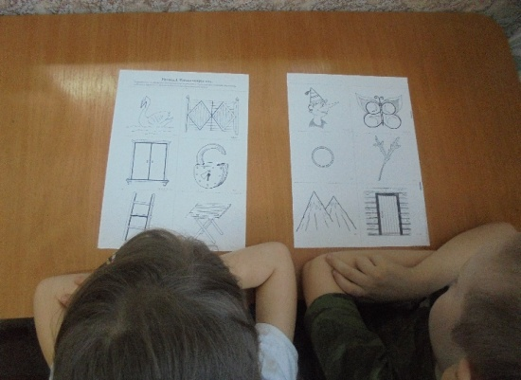
Составление слов из букв: игра «Назови шары».

Нахождение спрятавшихся букв в картинках.
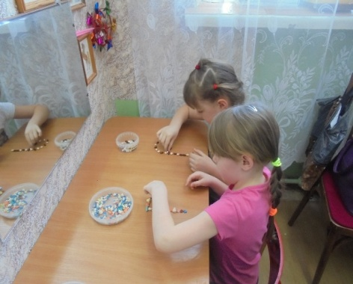
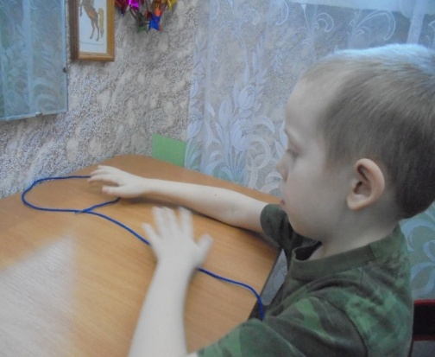
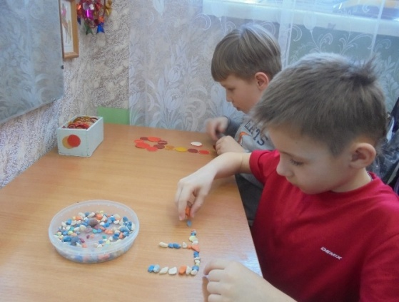
Рисование, выкладывание буквы из верёвки, морских камушек, фасоли, счётных палочек, спичек, плоскостных кругов, лепка буквы из пластилина.

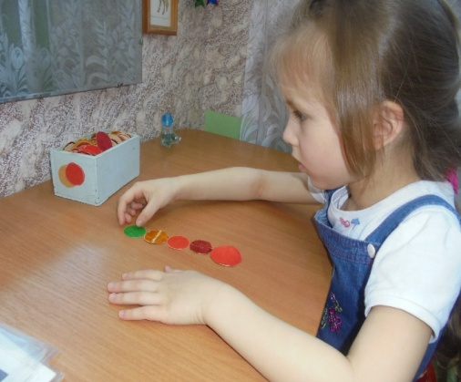

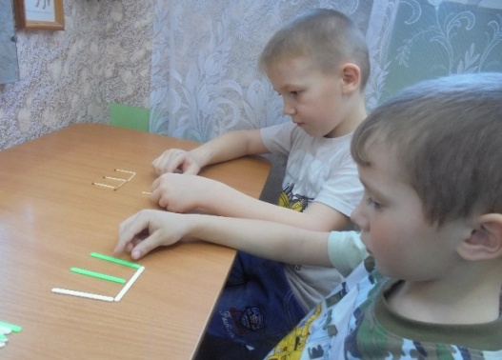

Обведение сделанных букв.
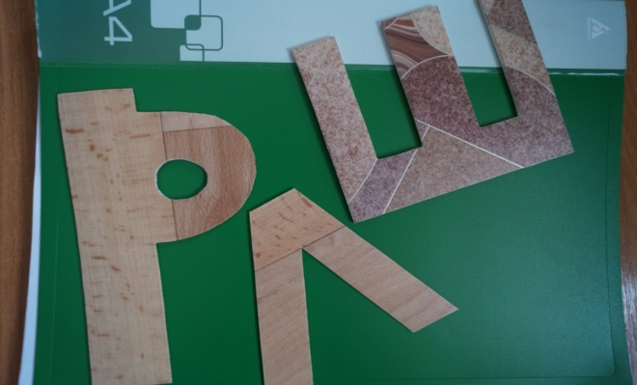
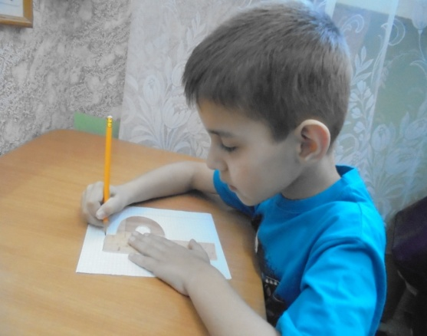
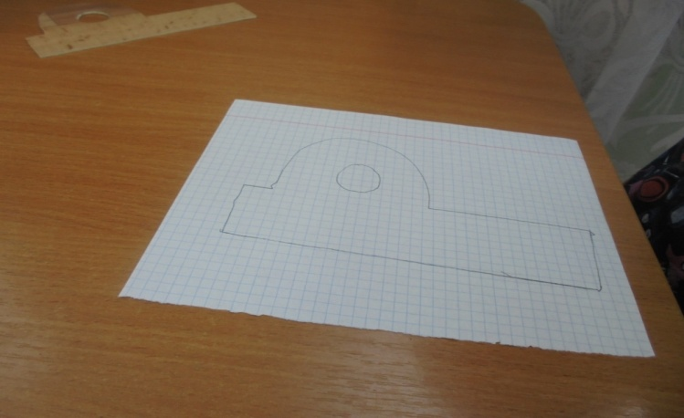

Физкультминутки «Покажи букву».
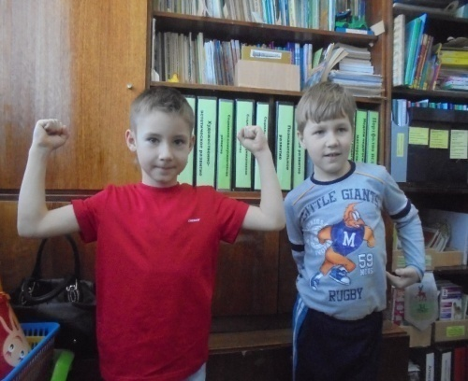
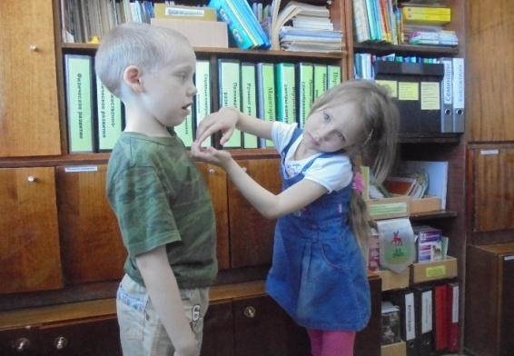
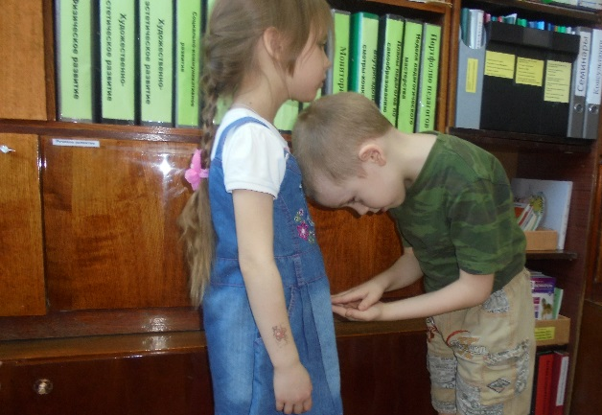
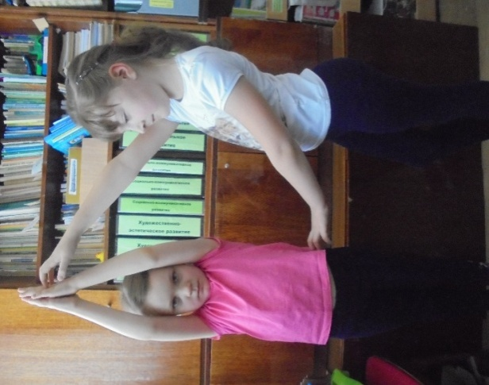

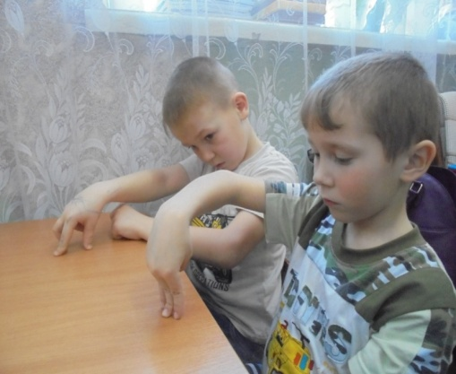

Пальчиковые игры «Покажи букву».

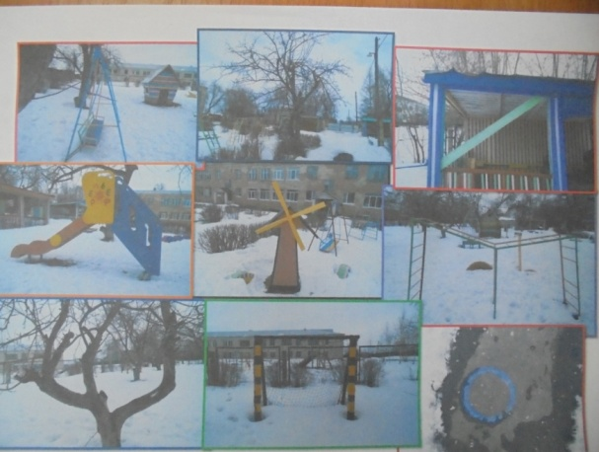
Рассматривание серии фотографий«Буквы вокруг нас»
(на участке детского сада)
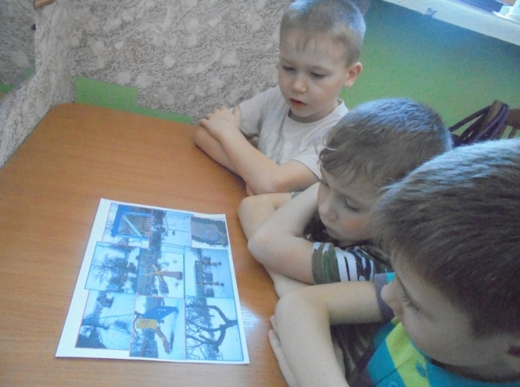

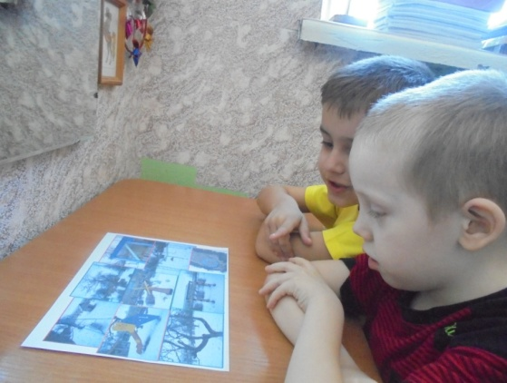

Чтение стихов, потешек, чистоговорок, скороговорок, рассказов по книжке – малышке о букве.
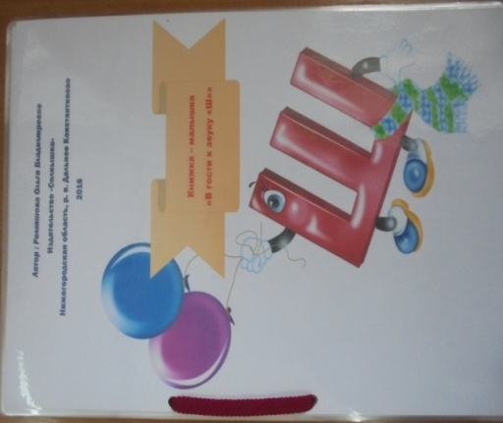
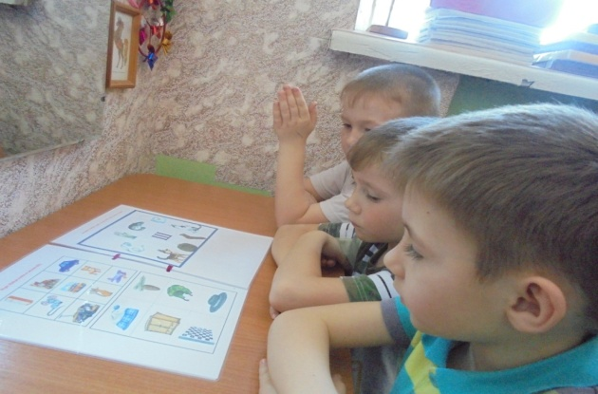
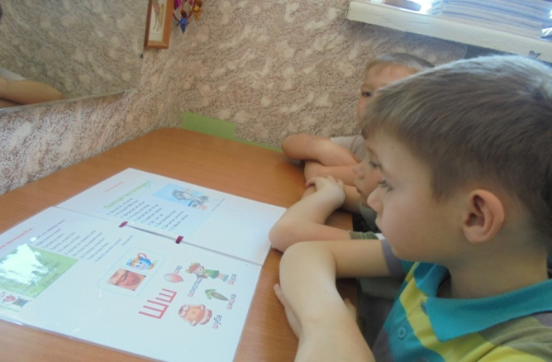
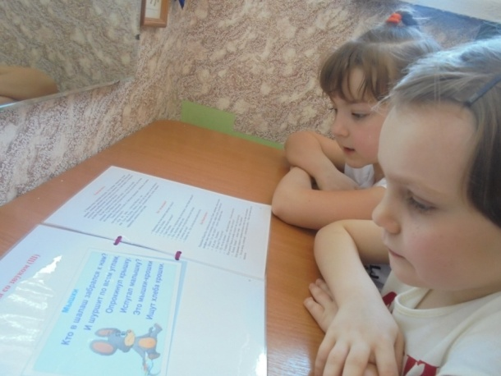

Консультации для родителей
«Игры с буквами». «Учимся слышать звуки и правильно их произносить»
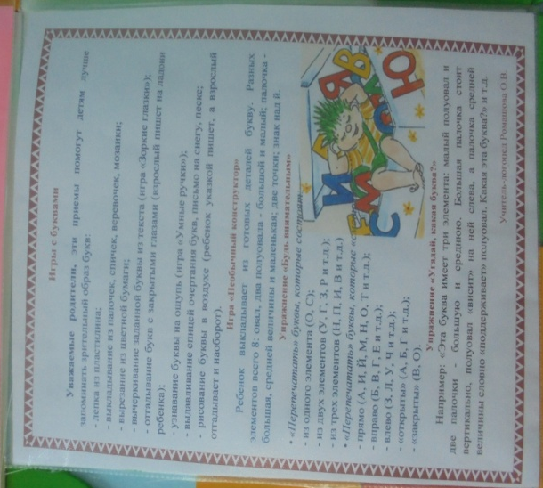
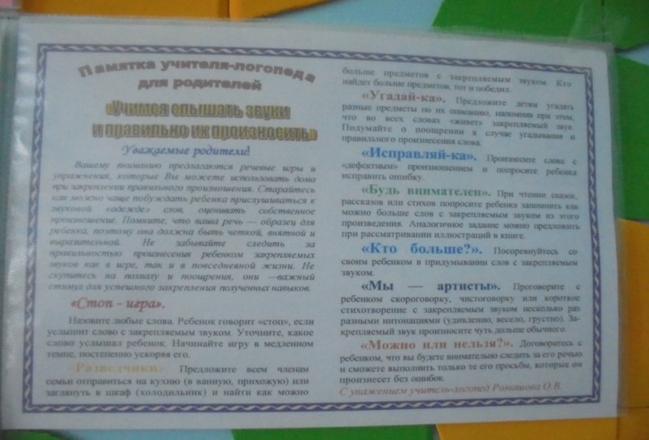

Совместное с ребенком изготовление плоскостных букв на пройденный звук
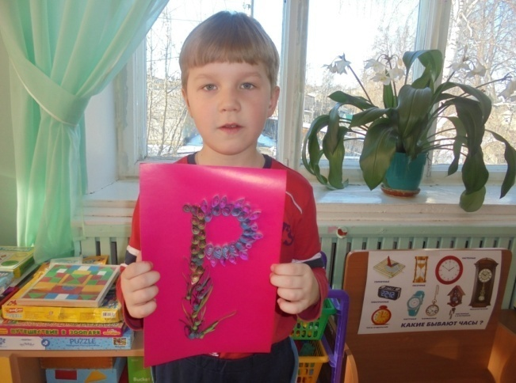
«Моя волшебная буква»
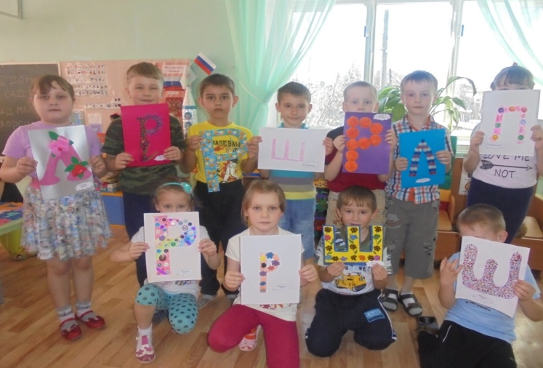

Рекомендации родителям по использованию книжки – малышки в домашних условиях(в процессе закрепления пройденного звука и при определении позиции данного звука в слове).

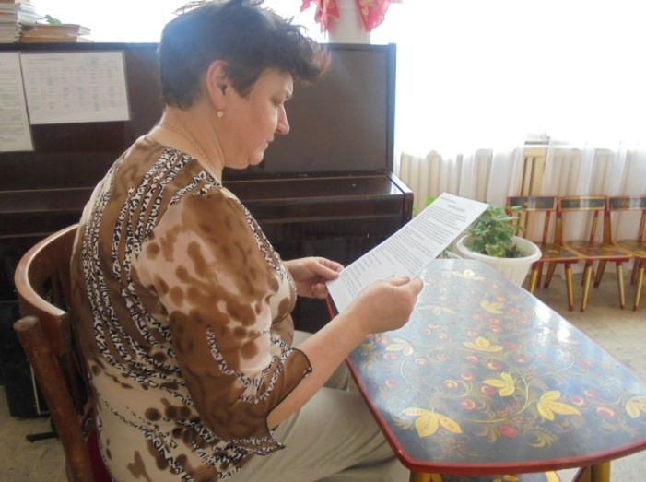
Консультация для педагогов «Учись читать, играя».
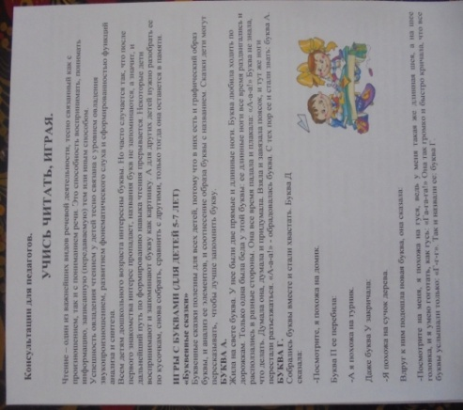

III этап - заключительный
Оформление выставки авторских пособий в родительском уголке « Волшебные буквы»;
Презентация опыта: готовыми буквами могут пользоваться педагоги ДОУ, логопеды, родители, а также сами дети, играя в различные игры. Например: «Найди букву», «Придумай слова на определённый звук», «На что похоже буква», «Из чего сделана буква»
Оформление выставки авторских пособий в родительском уголке «Необычная буква»
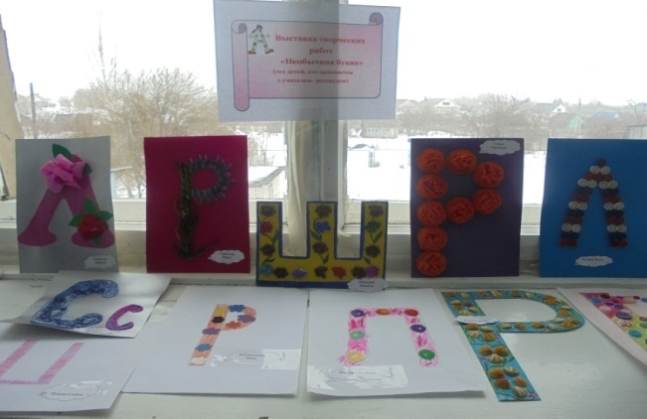

Предполагаемые итоги реализации проекта:
- Пополнение мини-библиотеки из плоскостных букв;
-Изготовление "Сенсорного алфавита";
- Представление о том, что буквы мы пишем и читаем, а звуки произносим и слышим;
- Профилактика дисграфии (письменных нарушений речи).
- Настроить и привлечь внимание родителей к проблеме ребенка.
Художественная литература и периодические издания.
- Останина Е.В. «Буквы я запоминаю сам по картинкам и стихам».
- Лопухина И.Н. «Логопедия».
- http://tmndetsady.ru/metodicheskiy-kabinet/proektnayadeyatelnost/news7331.html

